Группа | С-31
Дата | 22.04.2020 г.
Дисциплина | ОРСК (Особенности расчета строительных конструкций)
Преподаватель | Мухаметова Л.П.
Вид занятия | Практическое занятие
Тема | Определение глубины заложения фундаментов.
Контакты преподавателя | Тел 8 917 608 16 85  Viber, WhatsApp  Эл.почта: muhametova562@mail.ru

Тема занятия : Определение глубины заложения фундаментов.
Теоретическая часть
При проектировании зданий и сооружений определяется глубина заложения фундамента, его тип и обустройство. Эти данные необходимы для дальнейших расчётов фундамента по статическим и динамическим нагрузкам. Здесь следует опираться на рекомендации СП 22.13330.2016 «Основания зданий и сооружений».
Проектирование ленточного фундамента, определение его заглубления производится с учётом влияния следующих факторов:
- Глубина сезонного промерзания ниже лежащих грунтов.
- Уровень грунтовых, паводковых вод.
- Состав и залегание грунтов, их свойства, несущая способность.
- Класс ответственности, долговечности, капитальности сооружения.
- Нагрузки, передающиеся на ленточный фундамент от веса здания.
- Близко расположенные застройки.
- Сейсмичность района.
- Экологические и санитарные требования.
- Экономическая целесообразность при выборе вариантов.
При определении глубины заложения подошвы фундамента пользуются картой с нанесёнными изотермическими линиями или таблицей, в которой указаны значения нормируемой глубины промерзания для крупных городов, регионов России.
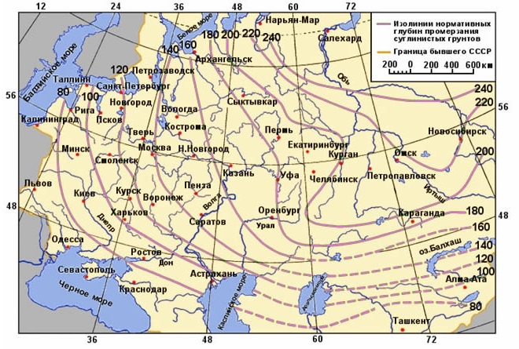
Нормативную глубину промерзания в районе строительства ленточного фундамента можно посчитать самостоятельно по эмпирической формуле (5.3 СП 22.13330.2016) справедливой для районов с промерзанием <2.5 м:
d_{н}=√M*d₀
- d_{н} — нормативная глубина промерзания;
- М — сумма отрицательных среднемесячных температур за год, которые берутся из СНиП 23-01-99 «Строительная климатология» таблица 3.
- d₀ – эмпирический коэффициент, зависящий от типа и вида грунтов, находящихся в зоне промерзания, определяемый по следующей таблице.
№п/п | Тип грунта | Коэффициент d₀
1 | Глинистые и суглинки | 0,23м
2 | Супеси, пески с включением пылевидных частиц | 0,28м
3 | Крупный, чистый песок с вкраплением гравия | 0,3м
4 | Крупнообломочные и скальные | 0,34м
Расчётная глубина залегания подошвы ленточного фундамента определяется умножением нормативного значения на коэффициент 1.1.
Для домов с тёплым подвалом или утеплённым полом расчетная отметка заложения определяется с учётом температуры в помещениях, примыкающих к фундаменту во время отрицательных наружных температур по формуле:
d_{f} = d_{н}*к
- d_{f} – расчётная отметка заложения;
- d_{н} — нормативная глубина, определяемая выше по формуле выше;
- к — понижающий коэффициент, определяемый по таблице

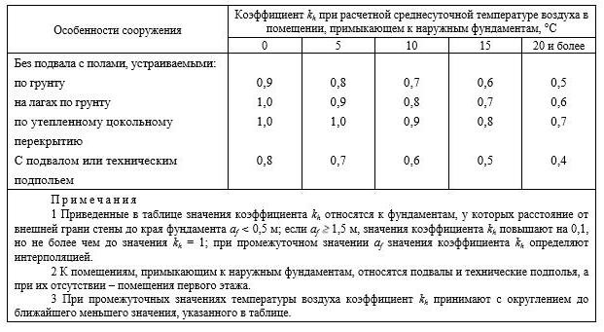Например: по Московской области нормируемая глубина сезонного промерзания на площадке с супесными грунтами, пылевидными песками равна 1.34 метра. При строительстве дома из кирпича с отапливаемым подвалом, температурой в холодные месяцы 20 градусов понижающий коэффициент =0.4. Расчётный уровень заложения: 1.34*0.4=0.56 м. Подошва фундамента будет на отметке -0.76 м.
Практическая часть
Цель работы:
-рассчитать глубину заложения фундамента;
Исходные данные:
Таблица Варианты заданий

№ вар | Район строительства | Грунты основания
1 | Челябинск | Пески мелкие
2 | Тобольск | Пески пылеватые
3 | Курган | Глинистые
4 | Екатеринбург | Суглинки
5 | Ижевск | Пески крупные
6 | Воронеж | Чистый песок с вкраплением гравия
7 | Волгоград | Крупнообломочные
8 | Краснодар | Скальные
9 | Магнитогорск | Пески пылеватые
10 | Москва | Пески мелкие
11 | Псков | Глинистые
12 | Оренбург | Суглинки
13 | Смоленск | Пески крупные
14 | Тюмень | Чистый песок с вкраплением гравия
15 | Ульяновск | Крупнообломочные
16 | Томск | Скальные
17 | Ярославль | Пески пылеватые
18 | Хабаровск | Пески мелкие
19 | Череповец | Глинистые
20 | Вологда | Суглинки
21 | Иваново | Пески крупные
22 | Уфа | Чистый песок с вкраплением гравия
23 | Курск | Крупнообломочные
24 | Чита | Скальные
25 | Омск | Глинистые
26 | Пенза | Пески мелкие
27 | Киров | Чистый песок с вкраплением гравия
28 | Брянск | Крупнообломочные
29 | Калининград | Пески пылеватые
30 | Казань | Глинистые
31 | Пермь | Суглинки

Примечание: - все здания имеют подвал, отметка пола подвала для всех вариантов на 500 мм меньше отметки подошвы фундамента;
- номер варианта определяется по номеру в журнале группы.

Порядок выполнения практического задания:
1. Рассчитать глубину заложения фундамента:
Определяем нормативную сезонную глубину промерзания грунта:
d_{n}=d₀ – для глин и суглинков;
d_{n}=d₀×1.2 – для другого грунта,
где d₀ – глубина промерзания грунта (принимается по карте);
Определяем расчетную глубину сезонного промерзания грунта d_{f}:
а) грунт непучинистый:
d_{f}=d_{n}×k,
где k – коэффициент, учитывающий влияние температуры внутреннего воздуха помещения (принимается по таблице);
б) грунт пучинистый:
d_{f}=d_{n}+(0,1-0,3);
Сравниваем с уровнем грунтовых вод d_{w}:
d_{w}> ≤d_{f}+2
Вывод: глубина заложения фундамента не менее d_{f} или не зависит от d_{f.}

Задание выполнить до 28.04.2020г.
При выполнении задания использовать данные нормативной литературы, указанной в теоретической части.

Спасибо !
С уважением Любовь Петровна Мухаметова.

